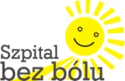
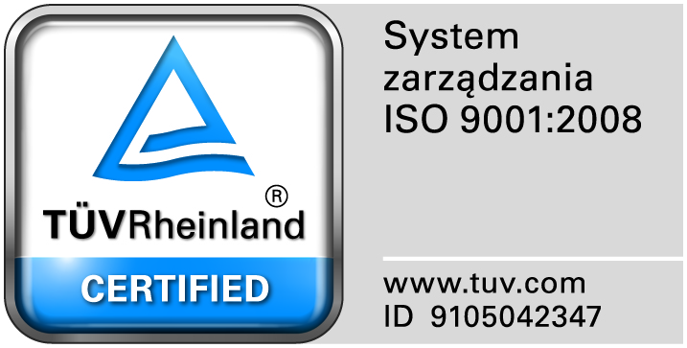
Zamojski Szpital Niepubliczny Sp. z o.o.

22-400 Zamość. ul. Peowiaków 1
www.szpital.com.pl e-mail: zamosc@szpital.com.pl
tel. 84 677-50-00, fax 84 638-51-45

Zamość, dnia 24.01. 2018r.

Do Zainteresowanych Wykonawców

Dot. Zapytania ofertowego nr 1/ZO/18 na bezgotówkowe tankowanie pojazdów służbowych na terenie miasta Zamościa

ZAWIADOMIENIE O WYBORZE NAJKORZYSTNIEJSZEJ OFERTY

1.Zamawiający informuje, że w prowadzonym postępowaniu wybrano do realizacji zamówienia najkorzystniejszą ofertę złożoną przez Miejski Zakład Komunikacji Sp. z o.o.
22-400 Zamość ul. Lipowa 5
W przedmiotowym postępowaniu złożono dwie oferty.

Zamawiający informuje, że niżej wymienieni wykonawcy otrzymali następujące oceny ofert
w kryterium cena:

Wykonawca (nazwa, siedziba i adres) | Kryterium  cena –100%
Miejski Zakład Komunikacji Sp. z o.o.  22-400 Zamość ul. Lipowa 5 | 100
- Zamojskie Przedsiębiorstwo Usługowo Produkcyjne Energozam Sp. z o.o.  - 22-400 Zamość ul. Zagłoby 5 | 99,00

Dziękujemy za złożenie oferty i zapraszamy do współpracy w przyszłości.

